LEMBAR KERJA PESERTA DIDIK (LKPD)

**Disusun Oleh Kelompok: 6**

**Anggota Kelompok: 1. Avifta Yulya R.**

**2. Davina Aulia Nandini**

**3. Muhammad Ainuriyansyah A. Y.**

**4. Muhammad Fakhril A. R.**

# LEMBAR KERJA PESERTA DIDIK (LKPD)

Sekolah : SMK Telkom Sandhy Putra Malang

Kelas/Semester : XI RPL /1

Materi Pokok : Struktur Dasar dan Aturan PBO Tema : Prosedur sintaks PBO

Subtema : Pengenalan Class

Pembelajaran : Tatap muka

Alokasi Waktu : 2 x 45 menit

# Tujuan Praktikum

Melalui kegiatan pembelajaran dengan model pembelajaran *problem based learning*, tentang pokok bahasan struktur dasar dan aturan PBO, diharapkan:

* 1. Peserta didik mampu merencanakan program aplikasi sederhana berorientasi obyek dengan penuh tanggung jawab.
  2. Peserta didik mampu membuat kode program aplikasi sederhana berorientasi obyek dengan penuh tanggung jawab dan berpikir secara kritis.
  3. Peserta didik mampu menjalankan program aplikasi sederhana berorientasi obyek dengan penuh tanggung jawab dan berpikir secara kritis dan berkolaborasi dengan orang sekitar.

# Alat dan Bahan

* 1. PC / Laptop
  2. Smartphone
  3. Netbeans
  4. Jaringan Internet
  5. Github

# Kesehatan dan Keselamatan Kerja

Adapun kesehatan dan keamanan kerja dalam menyelesaikan LKPD ini yaitu :

* 1. Disarankan untuk menggunakan perangkat laptop/PC untuk melakukan kegiatan praktek
  2. Pastikan baterai laptop dalam kondisi baik apabila sudah menjelang habis pastikan charger dan stop kontak listrik tersedia dengan baik.
  3. Jaga jarak pandangan anda kepada layar monitor sempatkan beberapa kali untuk jeda dalam memandang ke monitor
  4. Pastikan koneksi internet yang anda gunakan dalam kondisi baik agar bisa mengakses referensi video dengan baik.
  5. Nyalakan dan shutdown pc/laptop anda sesuai prosedur setelah anda menggunakan aplikasi dalam pc/laptop tersebut.

# Gambar Kerja

**Tahap 3** Siswa Menginstall Netbeans IDE yang Sudah di Siapkan

**Tahap 2**

Siswa Mengidentifikasi Software yang akan diinstall

**Tahap 1** Siswa dalam Kelompok

menyiapkan alat dan bahan

**Tahap 5**

Siswa mengerjakan jobsheet dan membuat laporan pada LKPD Sesuai Petunjuk

**Tahap 4**

Siswa Menggunakan Netbeans IDE Untuk mengejarkan Praktikum

# Langkah Kerja

Langkah praktikum untuk mengerjakan sebuah program:

* 1. Berdo’a kepada Tuhan YME sebelum melakukan kegiatan agar kegiatan berjalan dengan lancar sampai akhir kegiatan.
  2. Pelajari materi ajar tentang struktur dasar dan aturan PBO.
  3. Aktifkan laptop / PC sistem operasi windows
  4. Buka software Netbeans yang sudah diinstal, kemudian buatlah new project seperti gambar berikut.

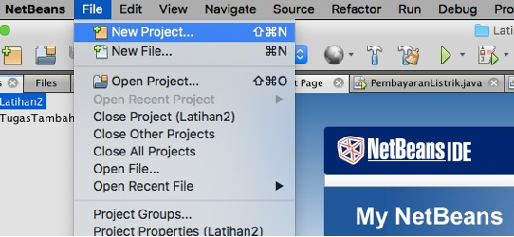

* + 1. 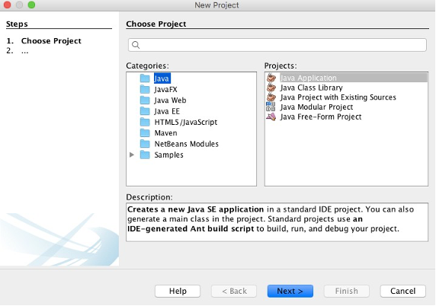Kemudian pilih project kategori **Java** ➔ projects: **Java Application**, kemudian pilihnext
    2. Langkah selanjutnya isikan project name : Jobsheet1 atau nama sesuai jobsheetyang akan dikerjakan, setelah itu pilih **finish**.

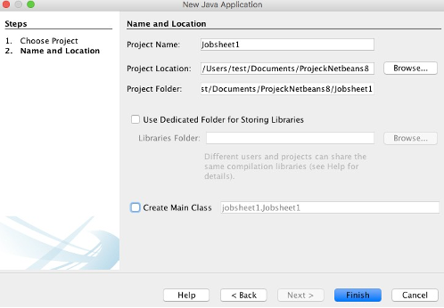

* + 1. Kemudian project akan terbentuk, kemudian klik kanan project, pilih new **Java Package**, buatlah package dengan nama **latihan**, langkah seperti gambar berikut.

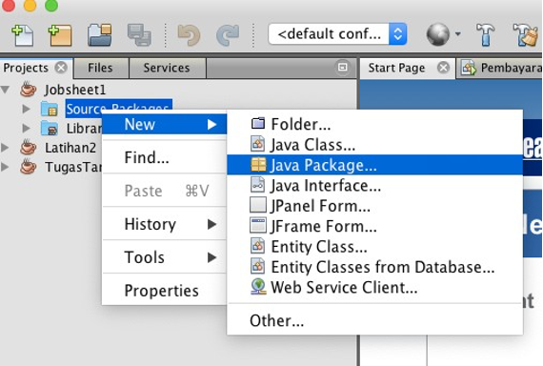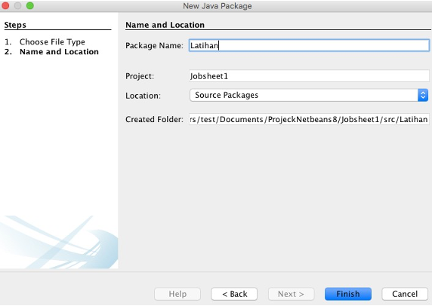

* + 1. 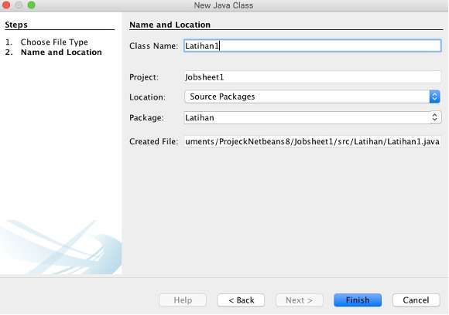Package telah terbentuk dengan nama latihan, selanjutnya buatlah class dengan nama latihan atau sesuai keinginan.

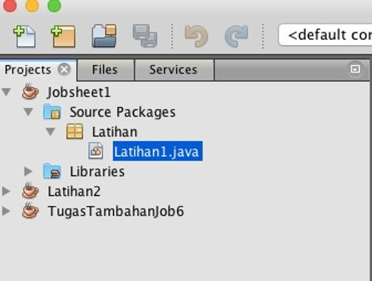

* + 1. 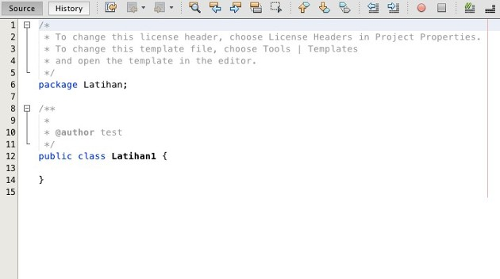Terakhir ketikkan kode pada lembar kerja. Untuk project selanjutnya langkah bisadiulang kembali.

Untuk menjalankan program bisa klik kanan project pilih **Run File,** atau melalui shortcut dengan tekan tombol **Shift + F6**.

# Latihan Praktikum

Silahkan mengerjakan Praktikum berikut ini, kemudian hasil output dapat discreenshoot dan dilaporkan pada Lembar Kerja ini:

# Dasar Penulisan Program Java

Tulis program berikut dan beri simpan sebagai file dengan nama HelloTelkom.java,kemudian kompile dan jalankan

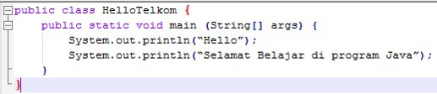

Output program adalah

Hello

Selamat Belajar di program Java

# Penggunaan Variabel

Program berikut akan mendeklarasikan suatu variabel untuk menampung suatu nilai (bertipe integer), dan menampilkannya ke layar. Tulis, dan jalankan

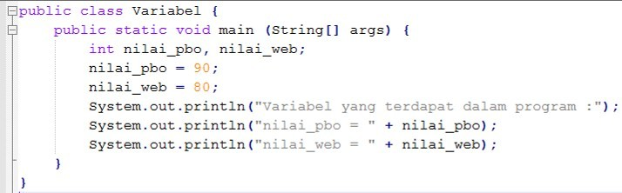

programberikut

Output Program

Variabel yang terdapat dalam program :

nilai_pbo = 90

nilai_web = 80

* 1. **Program Aritmatika (Perhitungan) Sederhana**

Program berikut adalah program untuk menjumlahkan 2 buah bilangan. Tulis dan jalankan programnya.

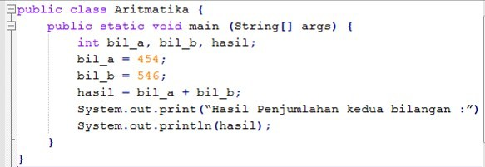

Output Program

Hasil Penjumlahan kedua bilangan :

1000

# Program Membuat Object dengan parameter

Silakan ketikan program berikut dengan benar dan jalanka

public class Sepedamotor {

public static void main(String[] args) {

Sepedamotor motor = new Sepedamotor(); motor.setMerk(""); motor.setNama("");

}

private void setMerk(String merk) { merk = "honda";

System.out.println("Merk motor adalah :"+merk);

}

private void setNama(String nama) { nama = "beat"; System.out.println("Nama motor adalah :"+nama);

}

Output Program

Merk motor adalah : honda

Nama motor adalah : beat

Sebutkan object yang dibuat pada class diatas dan method apa saja yang dipanggil di objectnya.

Objek yang dibuat bernama motor

Method yang dipanggil objek adalah motor.setMerk() dan motor.setNama()

1. **Studi Kasus (Problem)**

Setiap tahun ajaran baru, sekolah selalu mengadakan Penerimaan Peserta Didik Baru (PPDB) pada saat pendaftaran calon peserta didik diminta untuk mengisikan biodata diri dalam aplikasi pendaftaran diantaranya yaitu:

Nama :

NIS :

Tempat lahir :

Tanggal lahir :

Jenis Kelamin :

Asal Sekolah : Pilihan Jurusan : Alamat di Malang : Bakat/Minat :

Berdasarkan kasus tersebut buatlah sebuah program Java dengan menampilkan data seperti di atas dengan menambahkan inputan keyboard atau menggunakan object dan parameter.

Output Program dan Penjelasannya!

# Kesimpulan & Refleksi Pembelajaran

1. **Kesimpulan**

Silahkan menyimpulkan dari kegiatan yang telah dilakukan

OOP terdiri dari objek, method, atribut, class yang mana method sama dengan fungsi, atribut sama dengan variable yang mana memiliki fungsinya masing-masing. Pada OOP pemrograman berfokus pada objeknya yang meliputi terdiri dari apa objeknya (atribut) dan perilaku apa yang dapat dilakukan oleh objek tersebut (method).

# Refleksi Pembelajaran

Silahkan Berikan saran dari kegiatan yang telah dilakukan